EPR 下单系统业务流程与原型确认稿
  - 散客选购 下单 付款 资料审核 注册办理 交付全流程
版本 1.0
确认日期 2026 年 10 月 12 日
适用对象 产品 研发 测试 运营 财务 商务 交付

一 文档目的
本确认稿汇总当前下单系统的端到端业务流程、角色边界、订单与服务状态、关键规则以及已实现原型页面。研发和业务团队可据此确认流程完整性，后续需求变更应同步更新流程、权限和验收场景。
核心结论 系统采用订单与服务实例分离的设计。客户提交购物车后生成待付款订单；只有财务确认实际到账并上传收款凭证后，系统才生成服务实例。一个订单购买多份服务时，每份服务实例独立提交资料、审核、补件、注册和交付。

二 角色与职责
角色 | 主要职责 | 关键权限 | 不能执行
客户 | 自助选购、下单、线下付款、上传凭证、提交资料、查看进度与交付文件 | 购物车、订单、资料、补件、交付查看 | 不能调整价格或确认到账
销售 | 维护客户、代客下单、沟通标准价与合同 | 客户管理、创建订单、合同维护 | 不能审批优惠或确认收款
系统管理员 | 审批超权限优惠、维护员工角色和系统配置 | 优惠审批、权限、模板及全流程管理 | 不代替财务进行到账确认
财务 | 核对线下到账、上传收款凭证、确认实付金额 | 付款审核 | 不能改优惠或审核业务资料
商务 | 按客户提交结构查看信息和材料，给出整体通过或驳回结论 | 资料整体审核 | 不逐字段逐文件下结论，不负责下证
交付 | 对接服务商、补件、二次回签、录入注册号和证书并完成服务 | 任务分配、注册办理、交付完成 | 不能确认收款或审批优惠

三 端到端业务流程
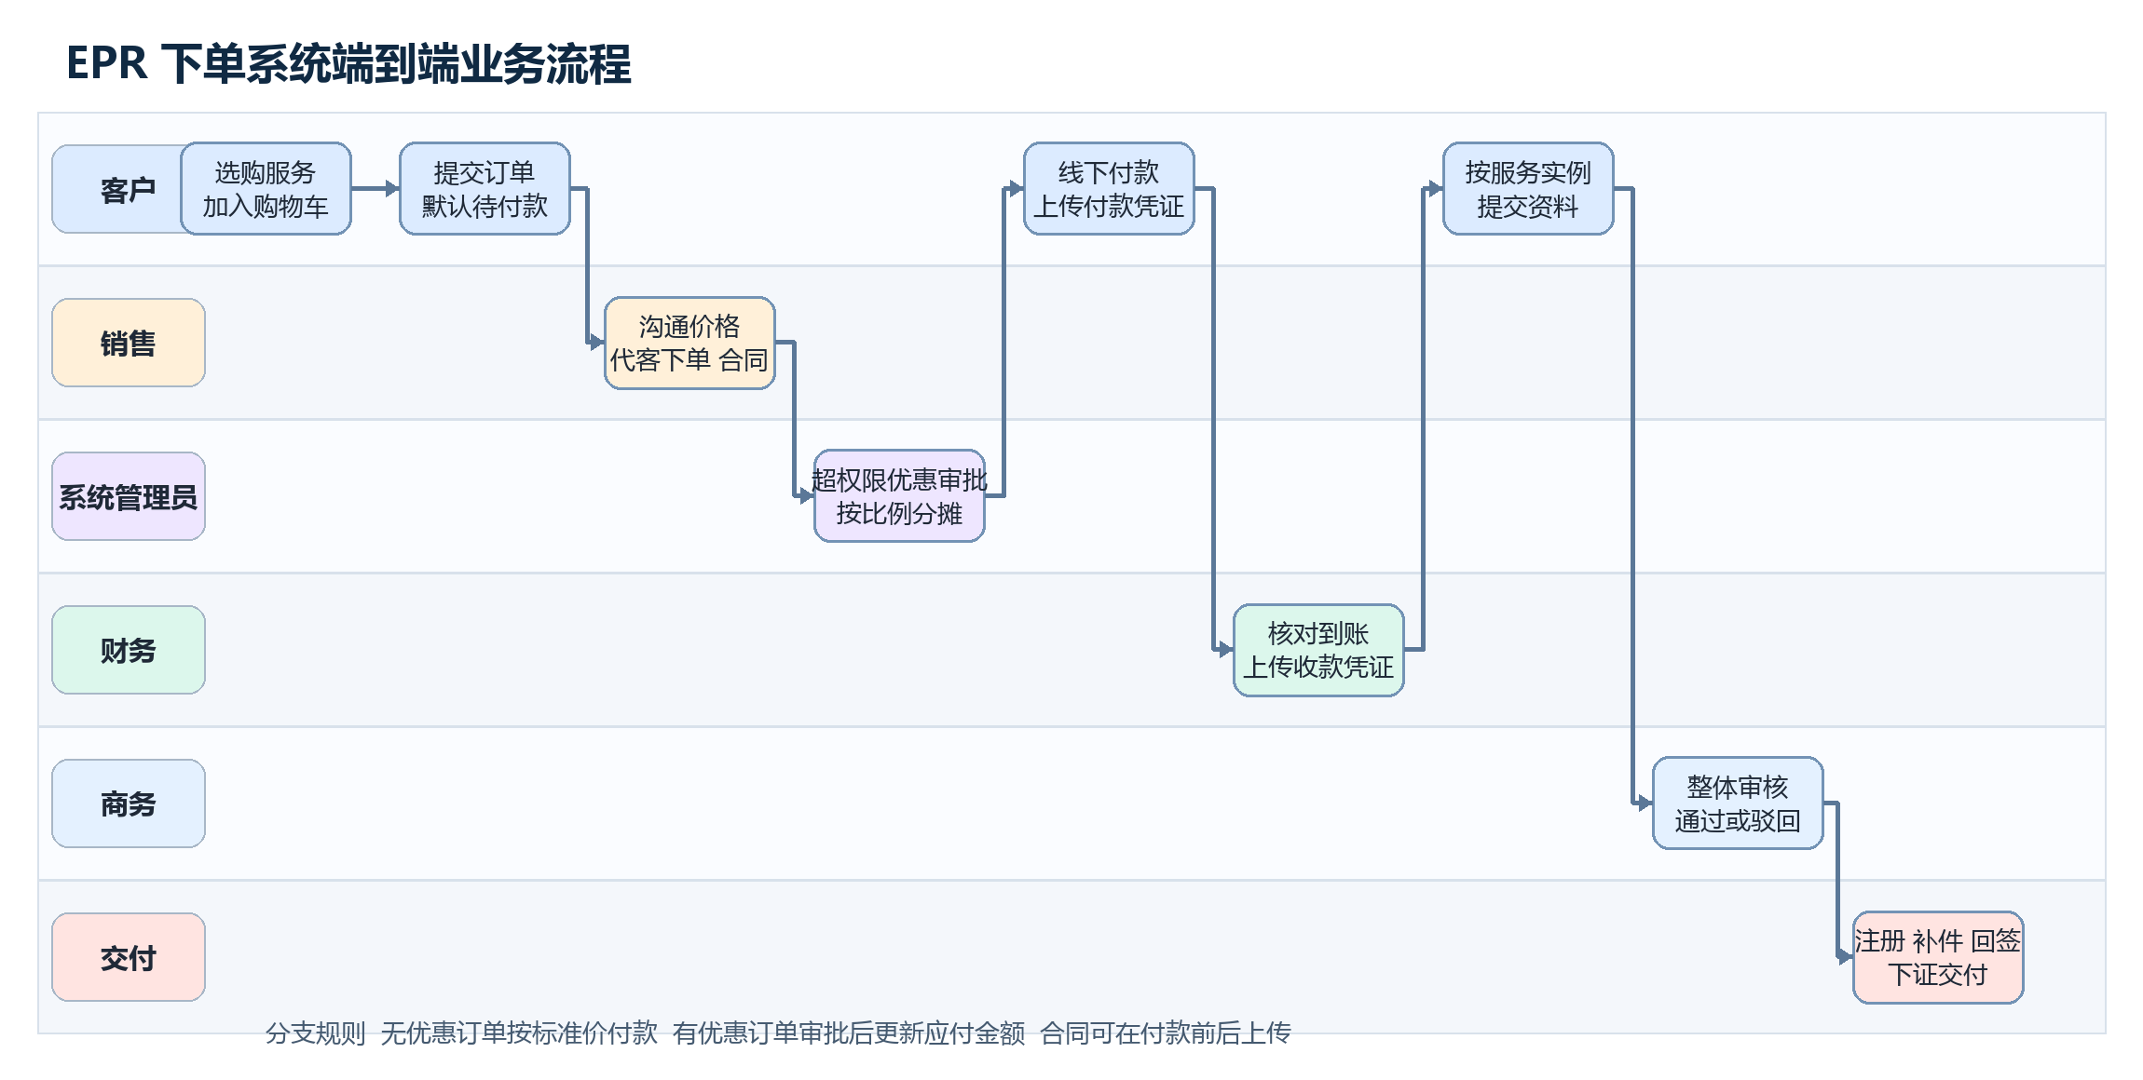
图 1 EPR 下单系统端到端业务流程
标准价订单无需人工优惠审批，客户可按原价直接线下付款。需要优惠时，由销售沟通方案，系统管理员审批并更新应付金额；多笔订单采用打包价时，系统按照各订单标准金额占比进行分摊，并保留标准价、优惠额、应付金额和优惠原因。

四 客户流程
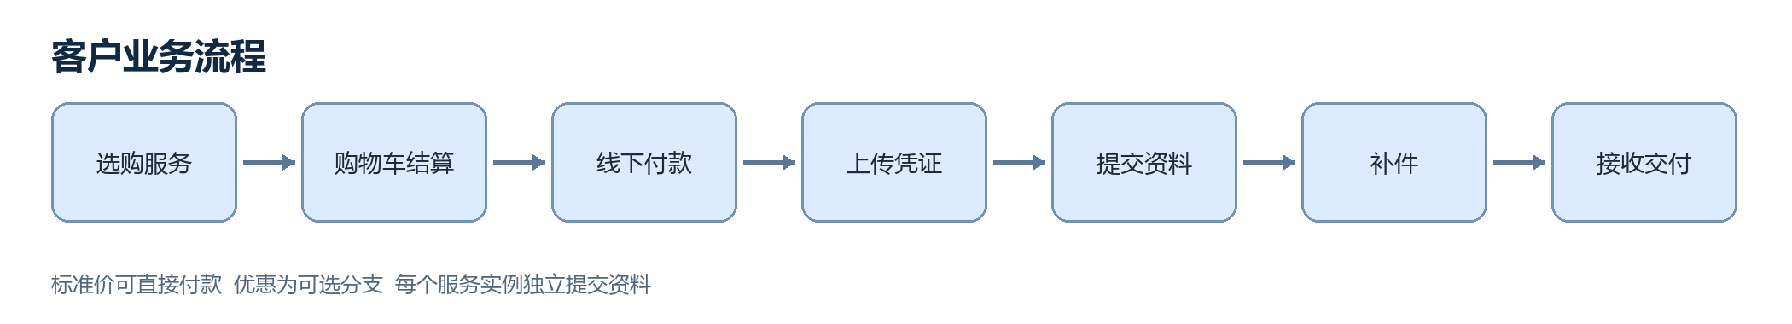
图 四 客户流程
客户从选购到交付的主路径。资料提交发生在财务确认付款并生成服务实例之后。

五 销售流程
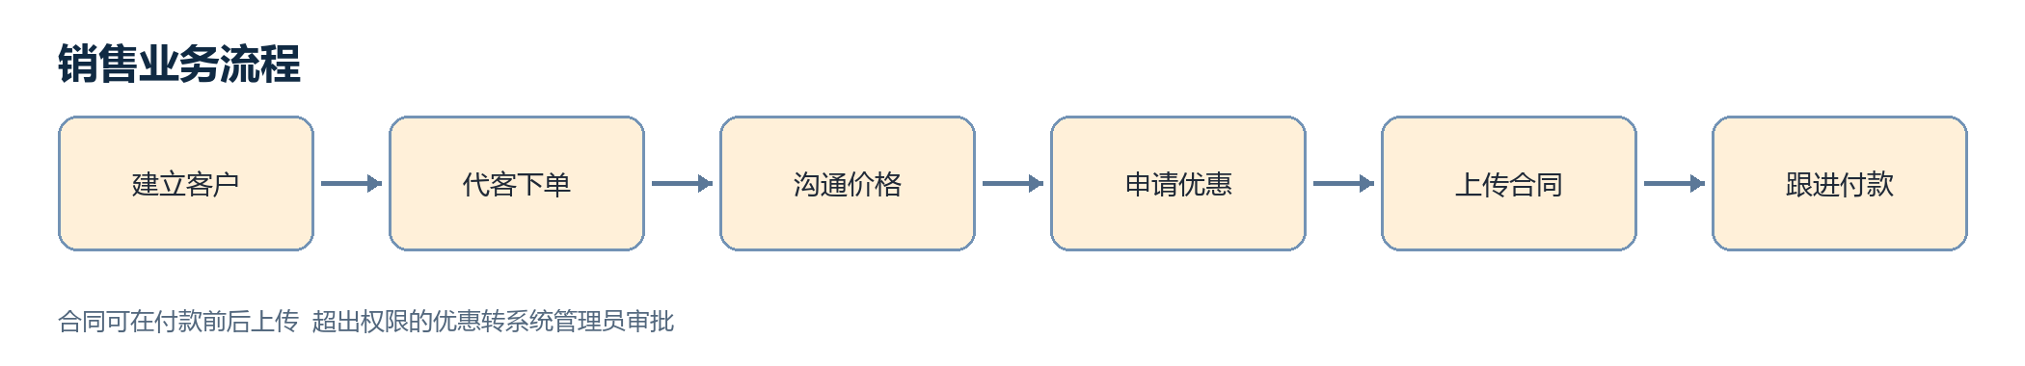
图 五 销售流程
销售既可协助客户下单，也可在付款前后维护合同；销售不能直接执行超权限优惠或确认收款。

六 系统管理员流程
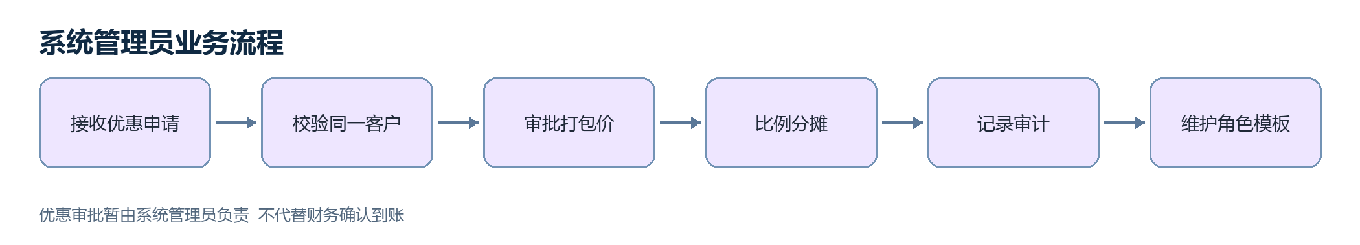
图 六 系统管理员流程
优惠审批暂由系统管理员承担，审批结果必须形成价格快照和审计记录。

七 财务流程
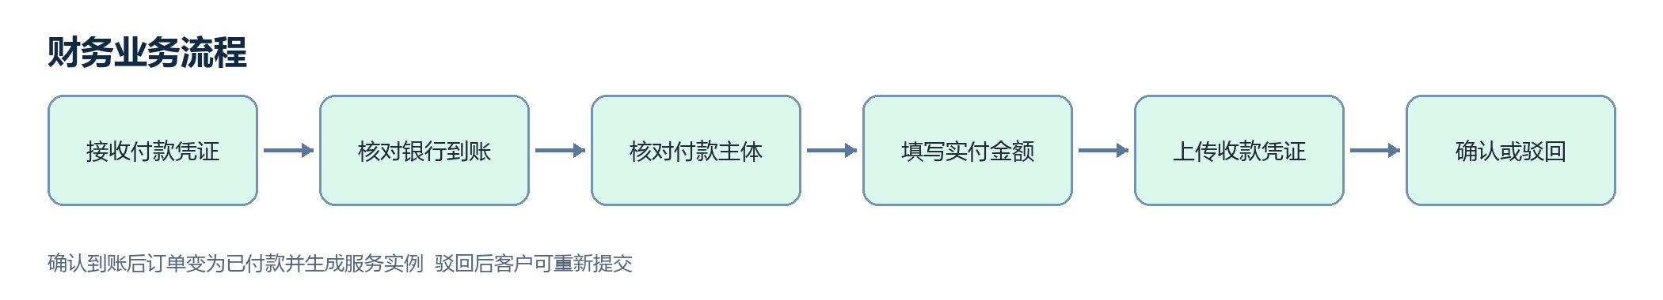
图 七 财务流程
客户上传付款凭证仅代表进入待确认状态；财务上传收款凭证并确认实付后，订单才变为已付款。

八 商务流程
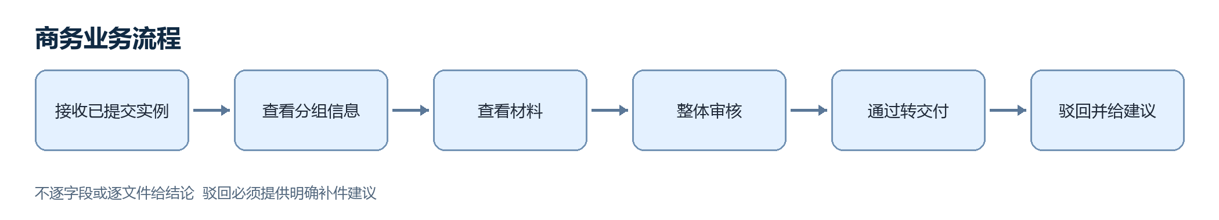
图 八 商务流程
商务按照客户提交时的分组结构查看全部字段和材料，但只给出服务实例级最终结论。驳回时必须填写可执行的补件建议。

九 交付流程
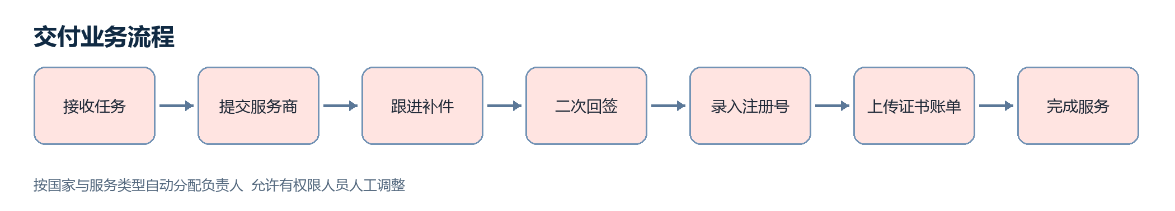
图 九 交付流程
商务审核通过后进入注册办理。交付负责服务商递交、补件、二次回签、下证资料录入和最终完成。

十 核心业务规则
规则主题 | 确认规则
订单生成 | 客户购物车结算或销售代客下单后，订单默认状态为待付款。
价格 | 商品使用标准价；普通客户可直接按标准价付款。优惠是可选分支，不阻塞自助下单。
打包优惠 | 同一客户多笔待付款订单可设置打包价，系统按标准金额比例分摊优惠，尾差归最后一笔。
合同 | 销售可以在付款前或付款后上传合同，并记录合同编号、版本和审计轨迹。
支付 | 仅支持线下支付。客户上传付款凭证后进入付款待确认，不直接视为已付款。
到账确认 | 财务必须填写实际到账金额并上传收款凭证，确认后同步支付状态并生成服务实例。
资料 | 每个服务实例独立提交资料。历史企业和法人资料可复用，但客户可继续修改。
商务审核 | 按客户提交方式展示信息和材料，只给出整体通过或整体驳回结论；驳回必须写明建议。
任务分配 | 按国家和服务类型自动分配负责人，允许具备权限的人员人工调整。
交付 | 交付人员维护服务商递交、补件、回签、注册号、证书、账单和服务截止日期。

十一 状态模型
对象 | 状态链路 | 说明
订单 | 待付款 → 付款待确认 → 已付款 | 付款凭证驳回时进入付款失败，客户可重新上传。
服务实例 | 草稿 → 已提交 → 审核中 → 注册中 → 已完成 | 审核中可退回待补件，客户补件后重新进入审核中。
优惠 | 无优惠 或 待审批 → 已批准 | 当前由系统管理员审批，订单保留标准价和优惠分摊结果。
合同 | 未上传 → 已上传 → 新版本 | 合同与付款状态解耦，付款前后均可维护。

十二 原型页面
原型沿用当前 EPR FLOW 蓝白视觉体系。客户侧强调选购、订单、资料和进度；管理端根据登录角色动态展示菜单和操作按钮，后端同时执行权限校验。

客户登录与注册入口
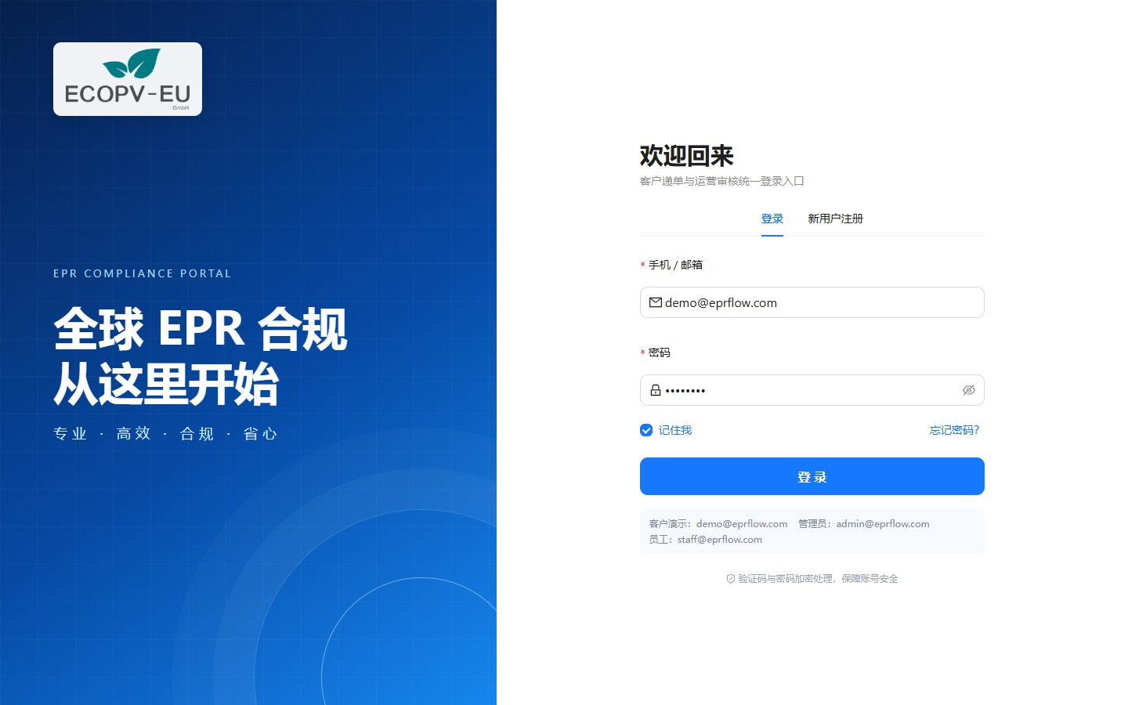
原型页面 1 客户登录与注册入口

客户工作台与待办事项
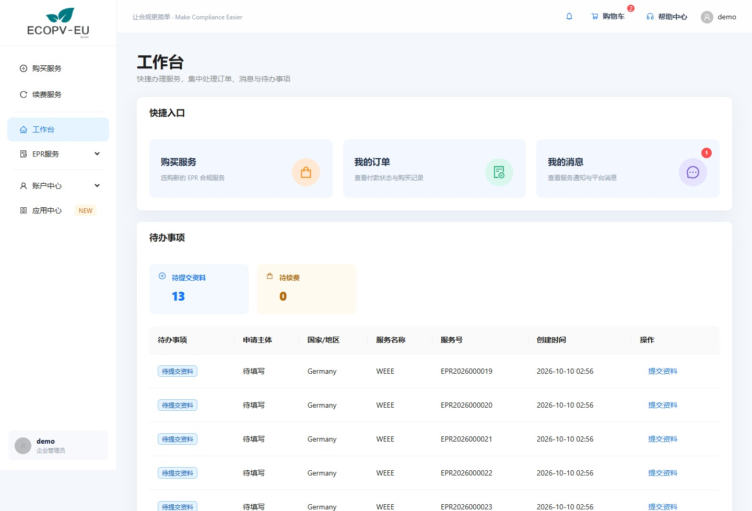
原型页面 2 客户工作台与待办事项

销售订单和合同管理
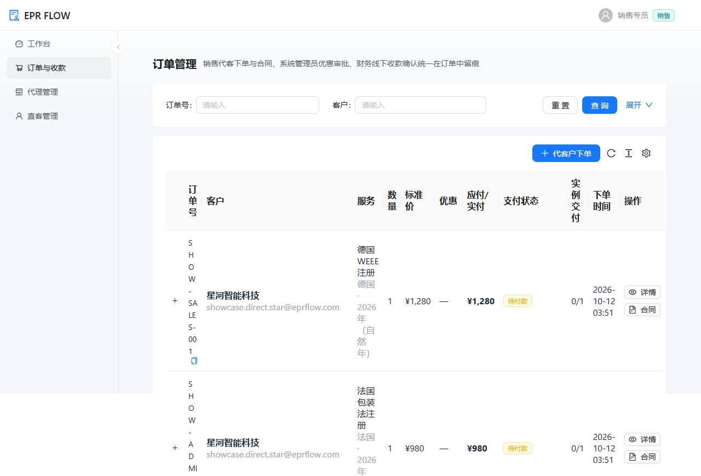
原型页面 3 销售订单和合同管理

财务付款凭证与实际到账审核
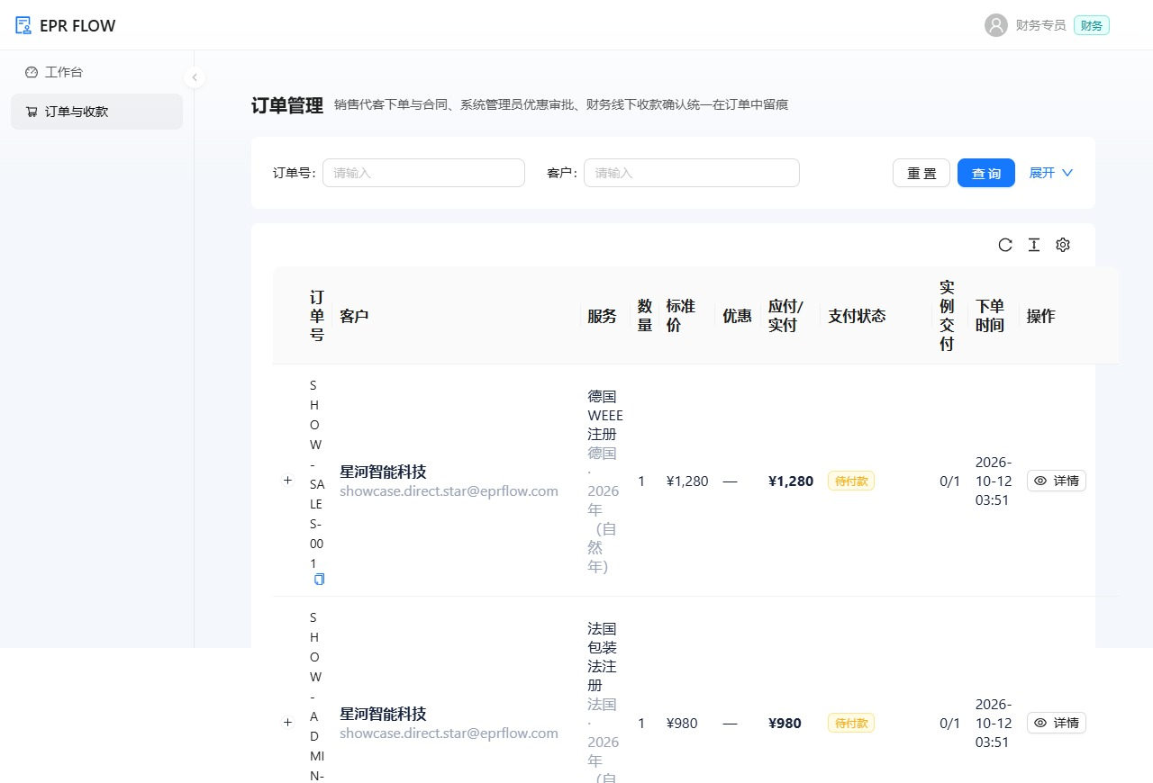
原型页面 4 财务付款凭证与实际到账审核

商务待审核服务列表
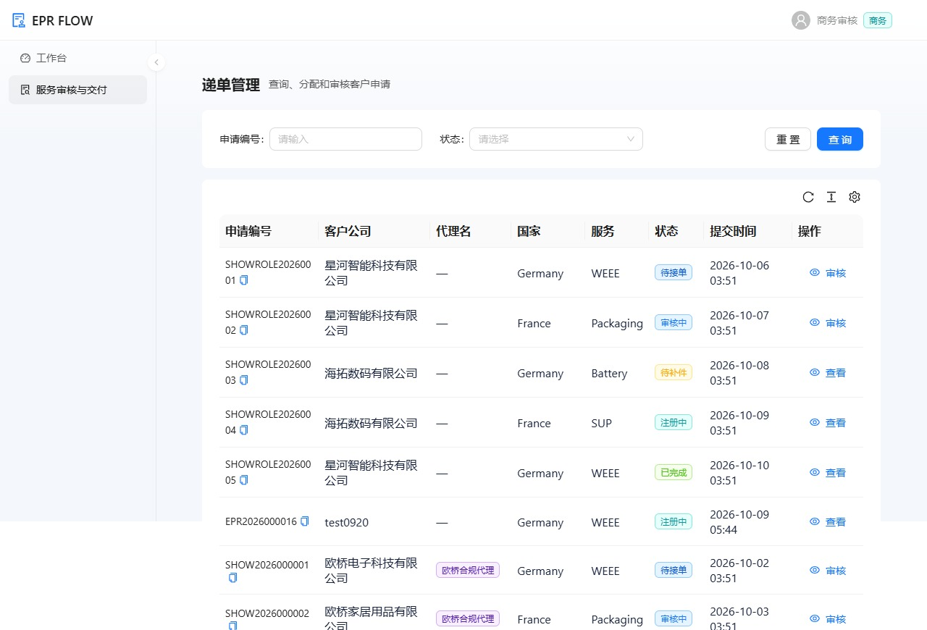
原型页面 5 商务待审核服务列表

交付注册办理和下证信息
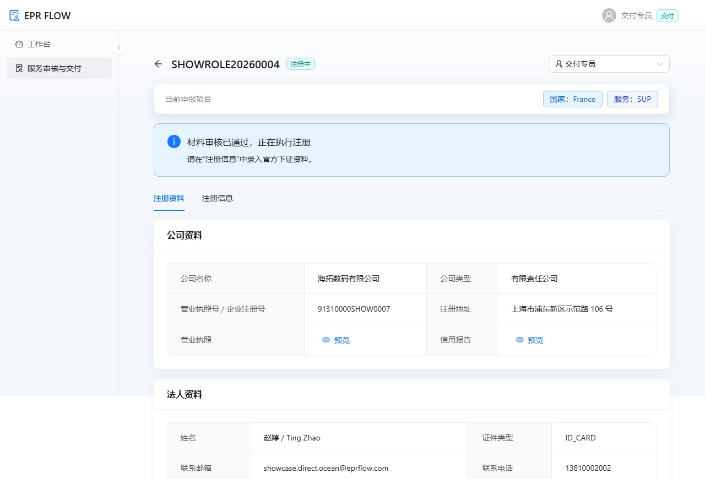
原型页面 6 交付注册办理和下证信息

系统管理员员工角色与权限
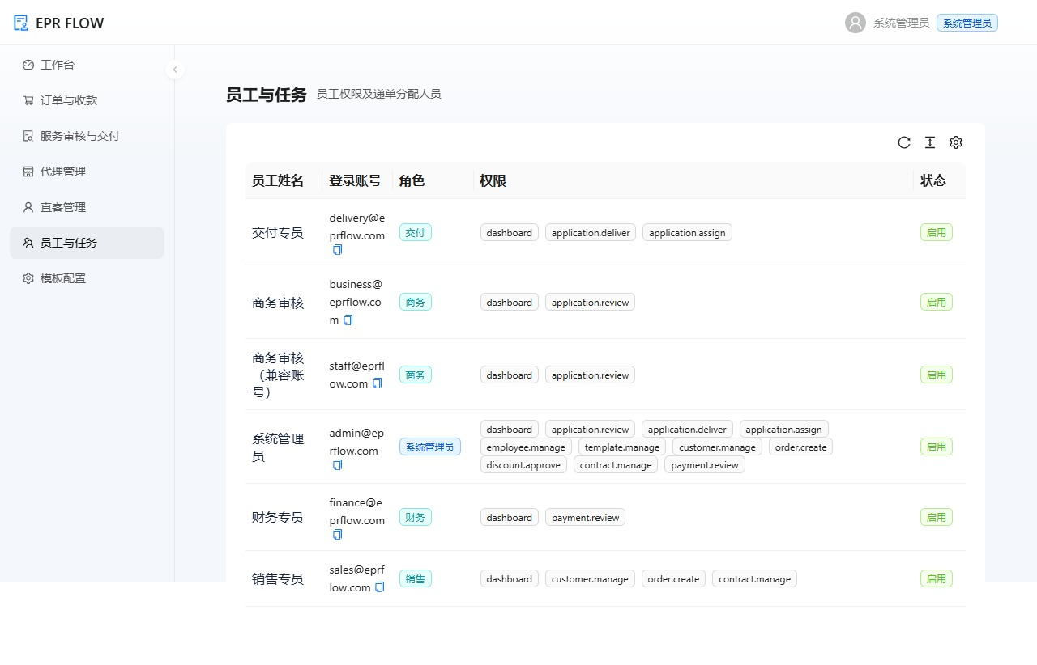
原型页面 7 系统管理员员工角色与权限

十三 测试账号与场景
角色 | 账号 | 密码 | 建议测试场景
客户 | demo@eprflow.com | Demo123! | 自助下单、付款凭证、资料提交
销售 | sales@eprflow.com | Sales123! | SHOW-SALES-001 代客下单和合同
财务 | finance@eprflow.com | Finance123! | SHOW-FIN-001 到账确认
商务 | business@eprflow.com | Business123! | SHOWROLE20260001 至 003
交付 | delivery@eprflow.com | Delivery123! | SHOWROLE20260004 至 005
系统管理员 | admin@eprflow.com | Admin123! | SHOW-ADMIN-001 和 002 优惠审批

十四 验收确认清单
- 客户可按标准价自助下单，不要求必须申请优惠。
- 销售可代客户创建订单并在付款前后上传合同。
- 系统管理员可审批打包优惠，优惠金额能按订单标准价比例分摊。
- 客户上传付款凭证后订单保持付款待确认，只有财务确认后才成为已付款。
- 财务确认时必须上传收款凭证，订单显示实际到账金额。
- 已付款订单按照购买数量生成独立服务实例。
- 商务能按客户提交结构查看信息和材料，只提交整体通过或驳回结论。
- 交付能处理注册、补件、回签和下证，完成后客户可以查看交付结果。
- 不同角色只能看到相应菜单和操作，越权接口返回拒绝。
- 关键价格、付款、审核、分配和交付动作均保留审计记录。

